甲骨新綴第212-213組
第212組：
A：《合集》23651（《善》14649）
B：《英》2085（《合集》40374、《金》55）
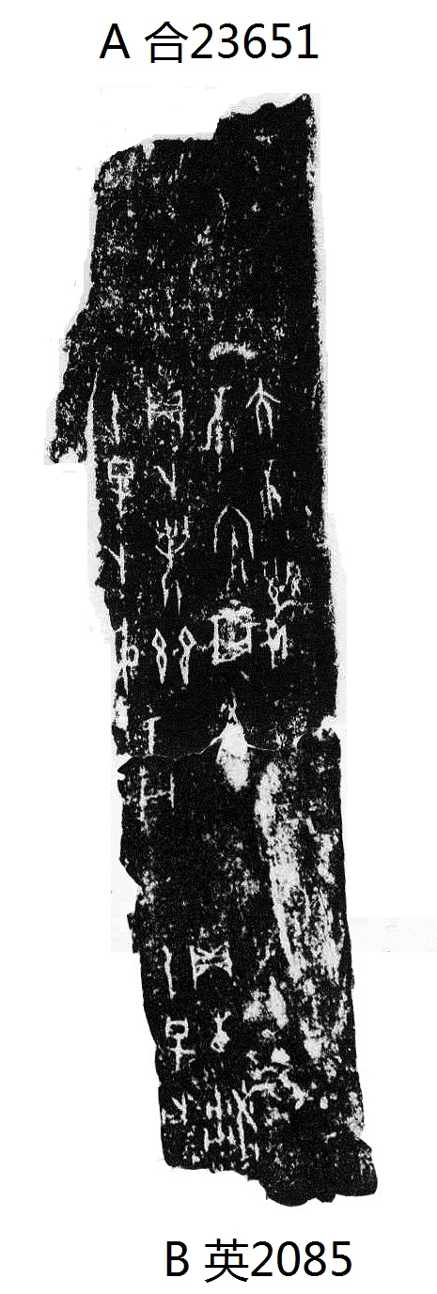
綴合理由：二者同為出組二類字體，同為貞人“中”所卜，斷口吻合，綴合後的干支“壬子”與“乙巳”在同一旬。

第213組：
A：《拾遺》383
B：《合集》24190（《京人》1589）
C：《合集》24688（《戩》15.5、《歷拓》9267、《續》4.20.10不全、《上博》17647.707）
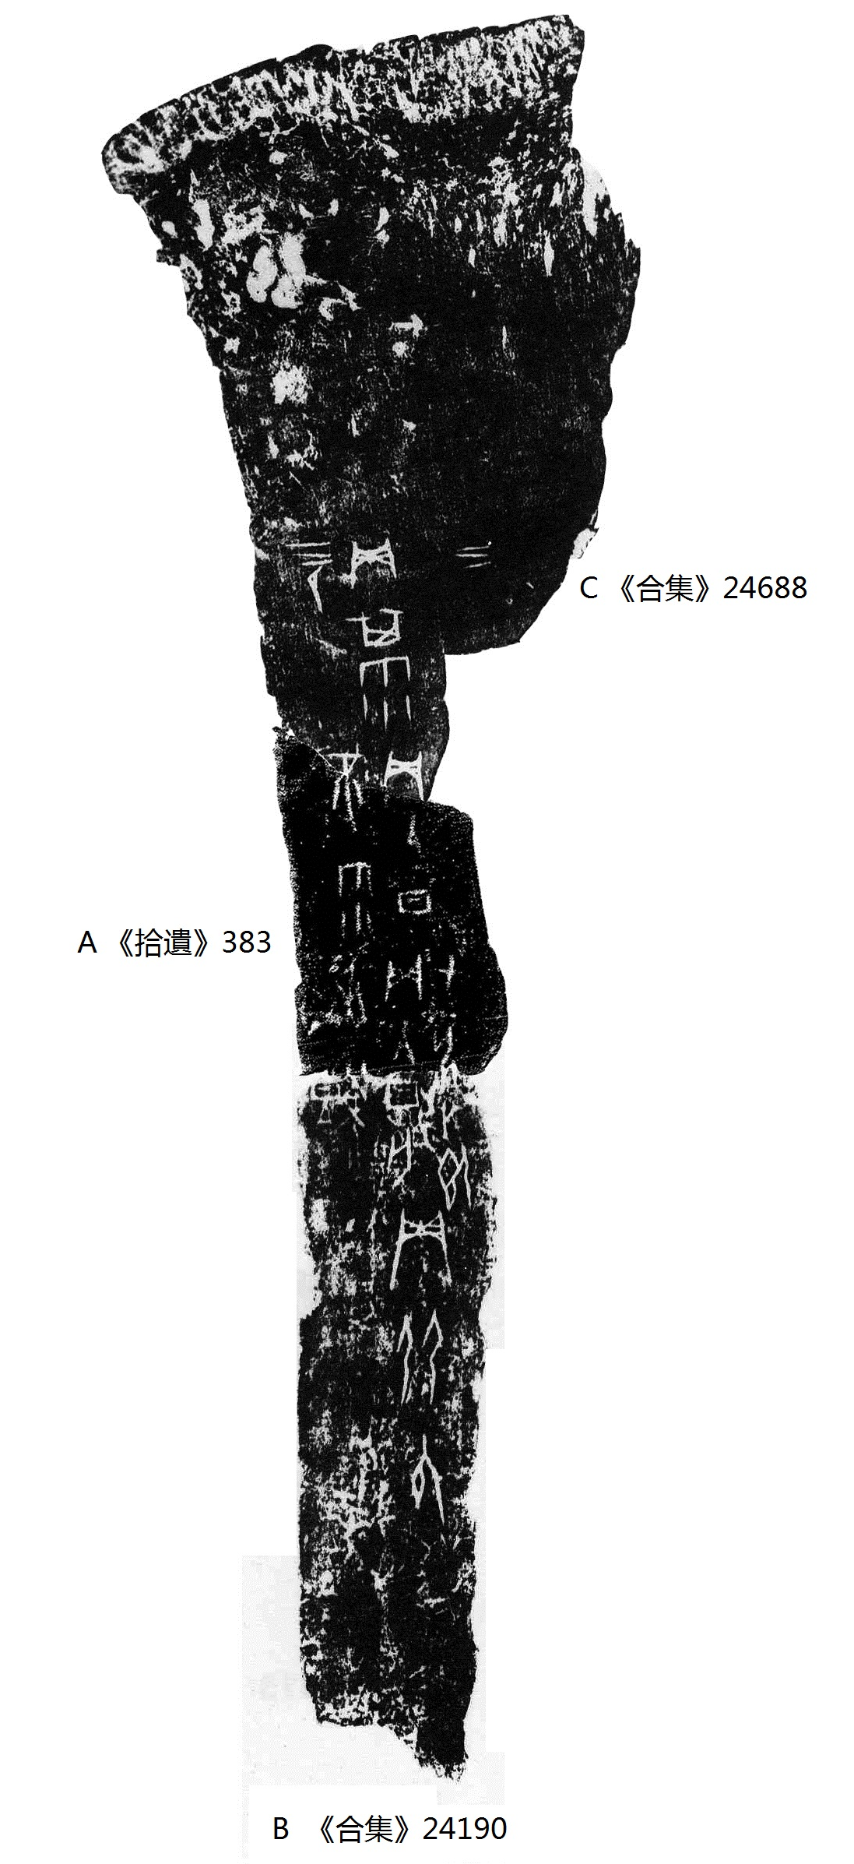
A、B為筆者綴合，見先秦史研究室網站：http://www.xianqin.org/blog/archives/5317.html，C為筆者加綴。

綴合得到了黃天樹師的悉心指點，謹致謝忱！

